Topinambours à la crème
Légumes · 2 personnes
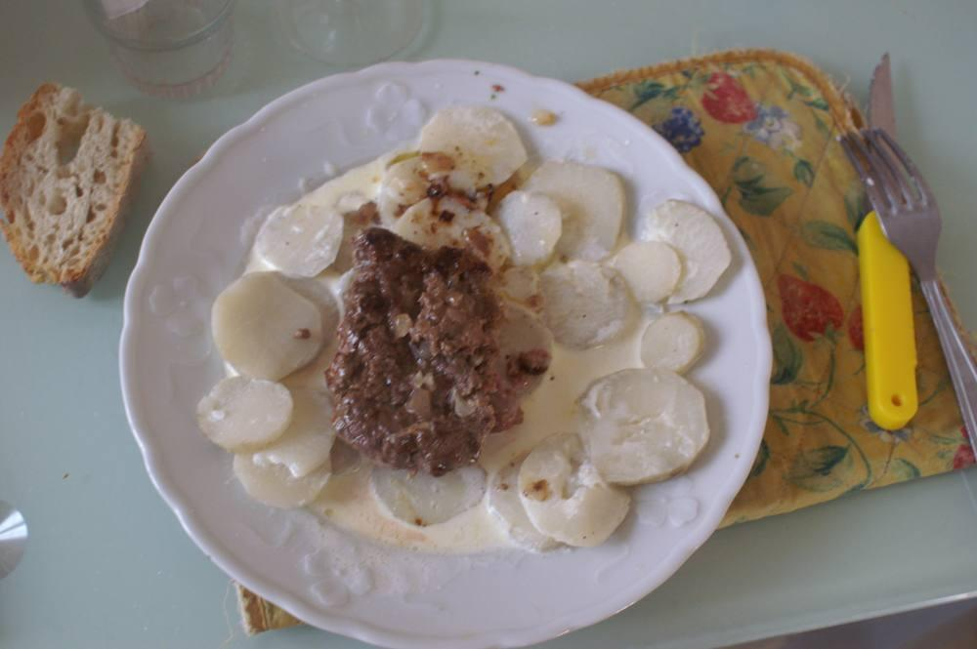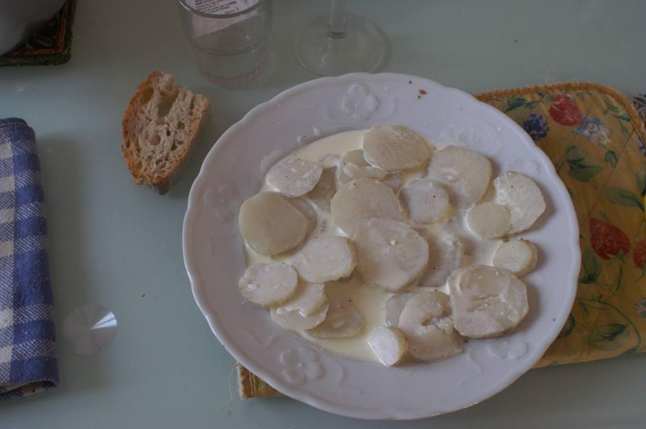

Ingrédients
- 300 g de topinambours
- 20 g de beurre
- 4 c. à soupe de crème fraîche épaisse
- Sel, poivre

Préparation
1. Éplucher les topinambours, les passer à l'eau et les couper en minces rondelles.
2. Dans une casserole, couvrir d'eau salée. Faire cuire à l'eau bouillante 30 min. Vérifier la cuisson, égoutter, réserver.
3. Faire fondre le beurre dans une casserole. Ajouter la crème fraîche épaisse. Saler et poivrer généreusement. Bien mélanger.
4. Verser cette crème sur les topinambours, mélanger. Déguster les topinambours à la crème bien chauds sur des assiettes chaudes.

Notes
– Sur la photo, un steak haché les accompagne, mais toute viande rouge (entrecôte, bif, magret de canard) est possible.

